第４期今治市地域福祉計画・地域福祉活動計画の基本目標について（R7.9.17差替）
資料３
参加した住民によるコミュニティ形成
基本目標２ つながり、支え合える地域をつくろう
参加した人々がつながりを持ち、誰もが役割を持って互いの存在を認め合い、そして時に支え合うことで、豊かな地域コミュニティが形成されます。近所付き合いをはじめとした地域での交流を活発化させ、住民同士がお互いに理解を深め、地域の課題を見つけて解決に向けた取組を行うことが重要です。日頃からの支え合いや見守り体制の整備を通じて、地域力の向上を図ります。
住民の参加を促す
基本目標１ 住民として気づき、みんなで参加しよう
まずは一人ひとりが地域福祉への関心を高め、身近な活動に参加することが出発点となります。地方分権が進む中、福祉活動をはじめとしたまちづくりへの住民参画は必要不可欠です。住民一人ひとりが地域の魅力と課題に気づき、無理なく、自分のできることから地域の活動に関わることを促します。

地域
住民
住民として気づき、
みんなで参加しよう
１
基本目標
コミュニティ団体の活動支援、
連携強化、防災体制づくりなど
意識啓発（福祉教育等）、
居場所づくり（サロン等）など
連携して
コミュニティづくりを
進める
一人一人の
自立した生活を
支える

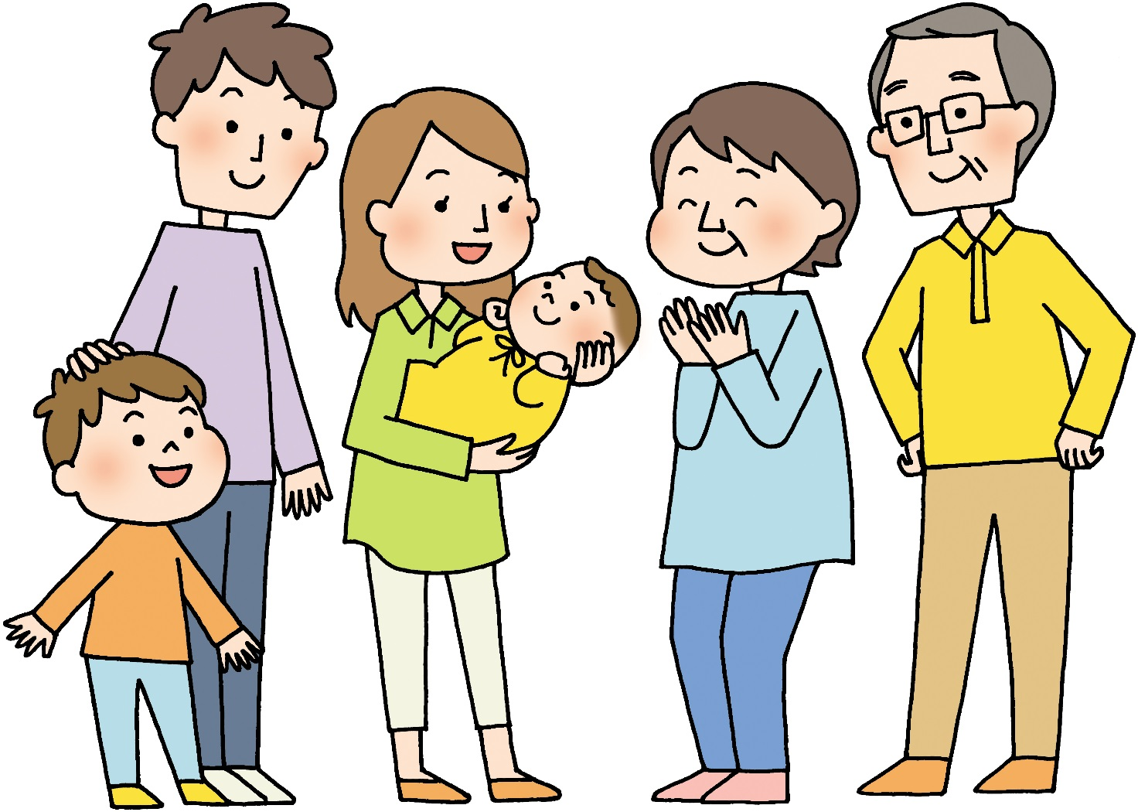
医療機関
つながり、支え合える
地域をつくろう
２
基本目標
その他団体
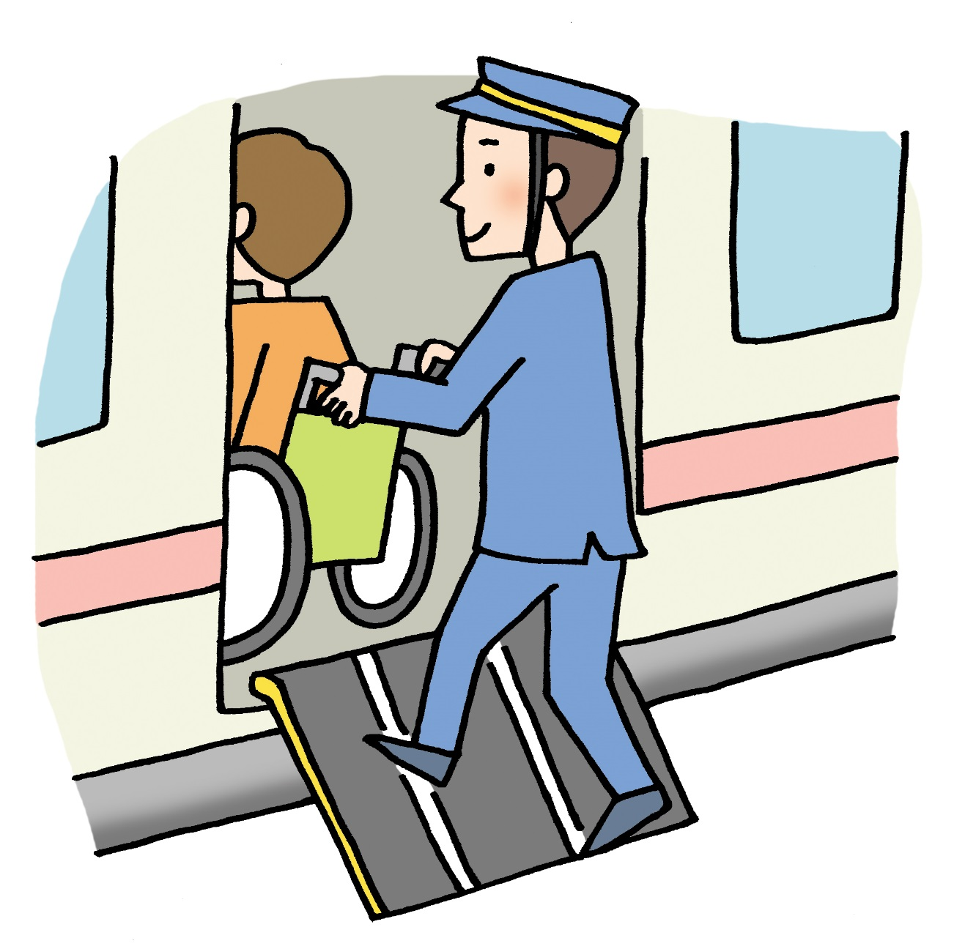
福祉サービス
事業者
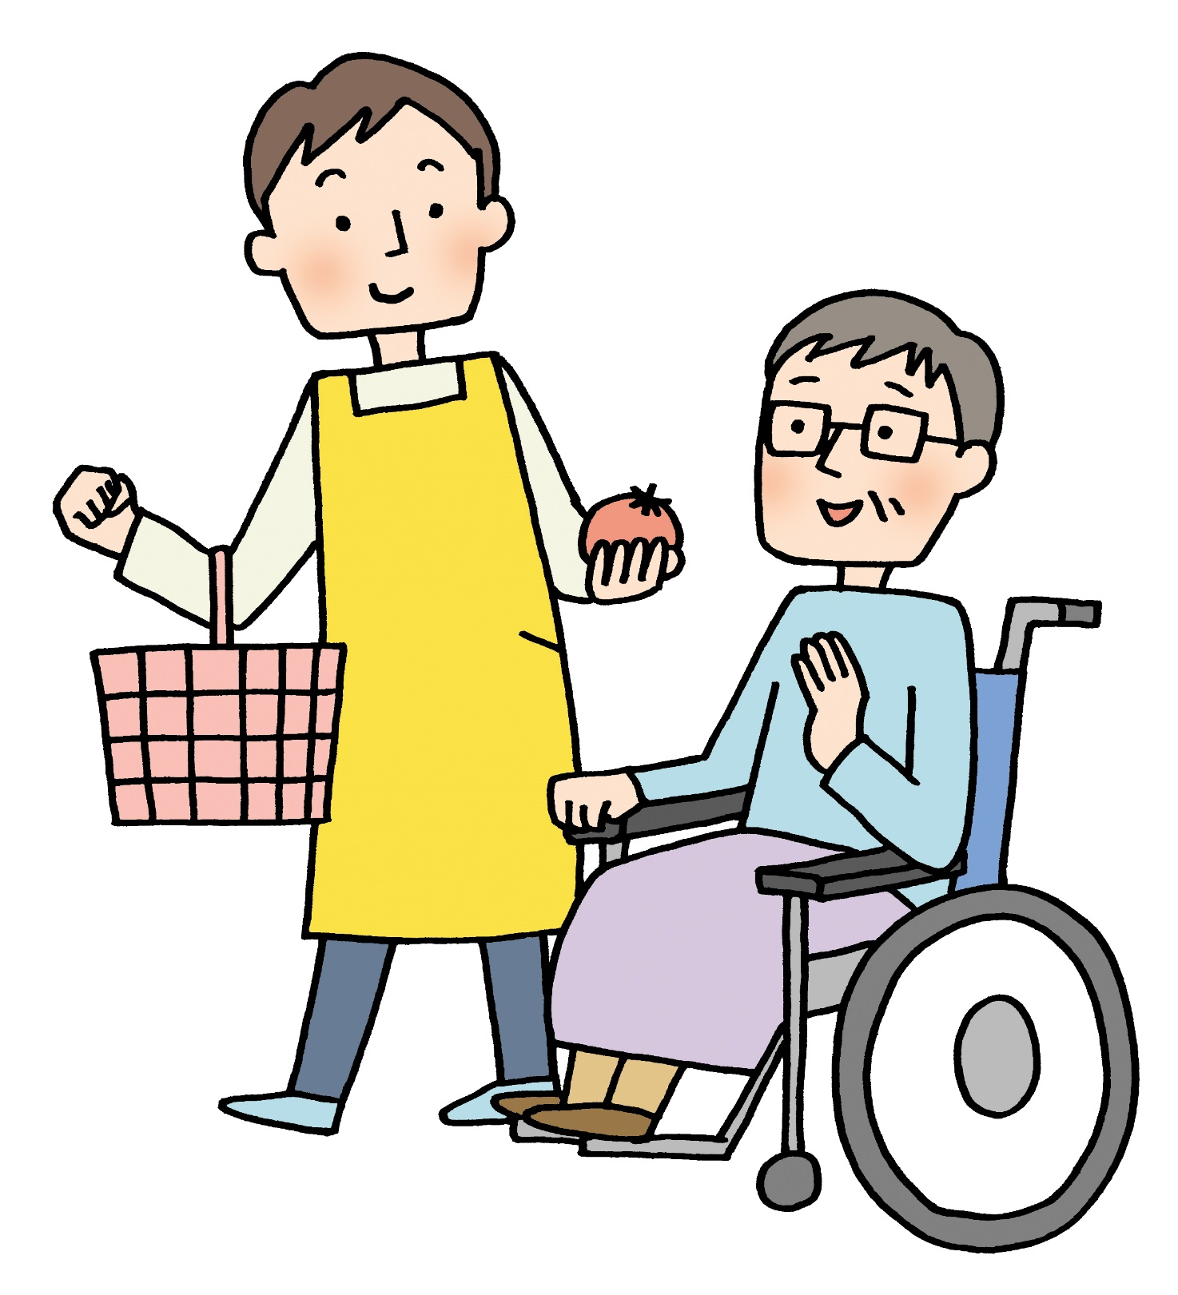
地域の環境を
整えよう
３
基本目標
ＮＰＯ
ボランティア
民生委員・
児童委員
自治会
総合的な地域福祉活動の下支え
・公的サービスの提供
安心して共に暮らせる
まちにしよう
４
基本目標
相談事業、生活困窮者支援、
権利擁護など
地域拠点の活用、人材育成、ボランティア活動のマッチングなど
行政
社会福祉協議会
成年後見制度利用促進基本計画・
再犯防止推進計画もこちらに位置づけます
両輪となって支える
行政による支援とセーフティネット
基本目標４ 安心して共に暮らせるまちにしよう
自助・互助・共助の力を活かしつつ、行政や社協が福祉制度や相談支援を充実させることで、制度の「狭間」にある人も含めて誰もが安心できるセーフティネットを提供します。多様化する住民ニーズに対応するため、権利擁護制度や生活支援に関する事業等を総合的に整備し、共助と公助の連携を強化することで、全ての人が安心して暮らせるまちを目指します。
コミュニティを支える環境整備
基本目標３ 地域の環境を整えよう
コミュニティが持続的に活動できるよう、環境を整えることが重要です。個人や団体だけでは解決できない課題に対しても、住民・地域・行政が地域福祉推進の担い手として共通認識を持ち、連携して対応することで、より充実した支援が可能になります。
そのため、福祉活動の拠点づくりや、社会活動に意欲的な高齢者など新たな人材の活用を視野に入れた人材育成、ＤＸ活用など、地域づくりを支える環境整備を推進します。

